5.2 UNIDAD 5.2 Analizar el contexto y los elementos que facilitan o dificultan la carrera profesional del sujeto y del grupo.
Documento de lectura 5.2

Concepto de empleabilidad

La Organización Internacional del Trabajo (OIT) según la recomendación 195 en 2004 define la empleabilidad como: “Las competencias y cualificaciones transferibles, que refuerzan la capacidad de las personas para aprovechar las oportunidades de educación y de formación que se les presenten con miras a encontrar y conservar un trabajo decente, progresar en la empresa o al cambiar de empleo y adaptarse a la evolución de la tecnología y de la evolución del mercado de trabajo”.
La empleabilidad es un concepto multidimensional y complejo que no responde a una única definición y que ha sido abordado por diferentes entidades cambiando su enfoque cuando se trata de entidades sociales o empresariales. El Consorcio para la creación de empleo de Valencia (PACTEM NORD) propone la siguiente definición y que ha sido fuente de inspiración para la nueva herramienta de valoración:
“La probabilidad que tiene una persona de encontrar y/o mantener un empleo, teniendo en cuenta la interacción constante entre sus cualidades personales de cara al trabajo con procesos facilitadores o limitadores derivados de su inmersión en un medio social y laboral que puede determinar variables de discriminación en el acceso al empleo: todo ello, además, en el marco de un contexto territorial con idiosincrasia específica en términos de ocupación, paro y temporalidad”.
El SEPE (Servicio Público de Empleo Estatal de España) da, entre otras, las siguientes definiciones de Empleabilidad:
- ”Grado de adaptabilidad que demuestra un individuo en la consecución y mantenimiento de un empleo, así como en la actualización de sus competencias profesionales”
- ”Conjunto de aptitudes y actitudes que favorecen la integración laboral. Posibilidades existentes de encontrar un empleo y de amoldarse a un mercado de trabajo en continuo cambio.
La empleabilidad integra toda una serie de indicadores que determinan y ayudan a comprender las dificultades que puede tener una persona para acceder a un puesto de trabajo. La delimitación de todos sus elementos y la definición del nivel o grado de empleabilidad con el que cuenta la persona, contribuyen a trabajar para su mejora, y por tanto para incrementar sus posibilidades de acceso al mercado de trabajo.
Por tanto, la empleabilidad que podemos observar en una persona en el momento de entrevista y que nos conduce a un posible diagnóstico de su situación con respecto al mercado laboral, debemos entenderla como un proceso dinámico que requiere de una evaluación y seguimiento continuo. La propuesta de actuaciones de intervención facilitará, entre otros, el tránsito de una baja a media y alta empleabilidad, siempre que la persona esté dispuesta y comprometida con su itinerario.
Los factores principales de equilibrio entre la exclusión-integración son: laborales, económicos, culturales, personales y sociales. La interacción de estos factores nos proporciona información valiosa para un posible diagnóstico de empleabilidad y las posibles formas de intervención para la mejora de oportunidades laborales. Robert Castel (1990) describe tres espacios sociales en los que se distribuyen los riesgos de exclusión social:
-Zona de integración, seguridad o estabilidad: población ocupada, con protección social asegurada y sólida relación familiar y vecinal. Aunque en este grupo existen grandes desigualdades sociales, éstas no suponen una amenaza a la estabilidad social.
-Zona de vulnerabilidad, precariedad o inestabilidad: se caracteriza por la fragilidad, la inseguridad de las relaciones laborales precarias y la inadecuación de los soportes familiares y sociales.
-Zona de exclusión o marginación: Se caracteriza por una retirada del mundo laboral, la ausencia de otro tipo de protección social y aislamiento social. Este grupo suele sufrir las formas más extremas de pobreza, carece de acceso a las formas normalizadas de participación social y son incapaces de salir por sí solos de esta situación. En este grupo se encuentran los tradicionales beneficiarios de la asistencia social”.

Elementos de la empleabilidad: Indicadores

Barreras a la empleabilidad:
Aspectos de carácter transitorio o permanente que presenta una persona y que valoramos, en este momento, como un obstáculo a su posibilidad de encontrar un empleo o desarrollar una carrera profesional.
-Comunicación: manejo del idioma del país dónde reside, capacidad para expresar ideas de forma clara y convincente de manera que el mensaje pueda ser entendido correctamente.
-Situación administrativa: Valorar si la persona tiene alguna incompatibilidad para poder acceder a un empleo debido a su situación administrativa y si ésta es transitoria o circunstancial y se puede seguir trabajando en su itinerario (permisos de trabajo, incapacidad laboral, procesos penales pendientes etc.)
-Salud: Valorar si tiene algún problema de salud importante, adicciones, discapacidades reconocidas o no, que incapacite o dificulte, seriamente, el acceso al empleo en este momento.
-Higiene y respeto a las normas: Valorar el manejo de habilidades sociales, comunicativas, respeto a las normas de convivencia, así como la imagen personal relacionada con el acceso al empleo.
-Motivación y actitud: Valorar la importancia que le da la persona al empleo y el tiempo en desempleo. Causas por las que piensa que está desempleado/a. Atribuciones internas y externas (locus de control)
Condicionantes de empleabilidad:
Son aspectos que no obstaculizan la inserción laboral ni la búsqueda de un empleo pero si lo limitan, mermando las oportunidades de una persona. Suelen ser aspectos previos, que en función de su cumplimiento, pueden convertirse en una barrera a la empleabilidad de una persona (Por ejemplo: una mujer sola con responsabilidades familiares no compartidas, sin apoyo familiar y sin ingresos propios, sus oportunidades laborales están condicionadas, entre otros factores, por la posibilidad de encontrar un servicio que le facilite la conciliación).
-Social: Valorar si se encuentra o necesitaría un proceso socio-laboral para cubrir necesidades básicas (ingresos económicos, vivienda etc) con aspectos laborales o pre laborales. También se puede identificar a la persona con la pertenencia a determinado grupo étnico o racial que pueda ser objeto de discriminación, prácticas religiosas o culturales.
-Alojamiento: Valorar si tiene o no vivienda, condiciones de habitabilidad, ubicación, tipo y si éstas pueden influir negativamente en el acceso al empleo.
-Ingresos económicos: Valorar si existe alguna dificultad económica que condicione de forma significativa su búsqueda de empleo.
-Co-responsabilidad: Valorar si la persona presenta situaciones familiares de incompatibilidad con el acceso al empleo.
-Trayectoria laboral: Valorar si su formación y/o experiencia es acorde respecto a su objetivo profesional y lo que requiere el mercado laboral o por el contrario necesita mejorar alguna competencia. El tiempo en desempleo también puede jugar un papel importante sobre todo cuando la persona no ha invertido ese tiempo a favor de su carrera profesional.
-Bienestar personal: Valorar cómo vive la persona su situación actual de desempleo y que impacto tiene en su autoestima, si se detecta deterioro psicológico que pueda afectar a su motivación, expectativas y/o objetivos.

Facilitadores empleabilidad:
Se identifican con las competencias de acceso al empleo ya que contribuyen a optimizar recursos y eficacia en la propia búsqueda. Se pueden detectar algunos de ellos en la entrevista inicial aunque para indagar en profundidad, se recomienda tutoría de orientación profesional.
-Disposición al conocimiento: Valorar la disposición, facilidad, interés y actitud frente al conocimiento viendo éste como una oportunidad para el aprendizaje en el sentido más amplio.
-Objetivo profesional: Valorar si el objetivo profesional responde a un autoanálisis de sus intereses profesionales y lo relaciona con posibilidades reales de encontrar un empleo.
-Información del mercado: Valorar si maneja los aspectos relacionados con la oferta y demanda del mercado laboral, los recursos de empleo disponibles y actualización de los mismos (fuentes de información laboral, salidas profesionales, tendencias etc.)
-Agenda de búsqueda de empleo: Valorar si tiene estrategia y planificación de su búsqueda de empleo, unos plazos marcados hacia el logro de una meta.
-Candidatura: Valorar la capacidad para presentar eficazmente una candidatura. Su cv tiene un formato y contenido adecuado y maneja las técnicas de entrevista o dinámica para superar un proceso de selección con garantía de éxito.
-Informática: Valorar si tiene esta competencia clave necesaria para el acceso al empleo ya sea aplicada a la búsqueda como a posiciones que requieran el uso de nuevas tecnologías.

Ejemplo: Cuestionario de competencias laborables para la empleabilidad.

https://www.google.com/url?sa=t&rct=j&q=&esrc=s&source=web&cd=6&cad=rja&uact=8&ved=2ahUKEwi6iYOTgMXgAhUO2BoKHQgeBX0QFjAFegQIBRAC&url=http%3A%2F%2Fservicios.aragon.es%2Fredo_docs%2Fguias_ol%2Fdocs%2Fcuestionario_de_competencias_para_la_emplea.pdf&usg=AOvVaw1DV0qvvbq8BkfGSy1hEsWz

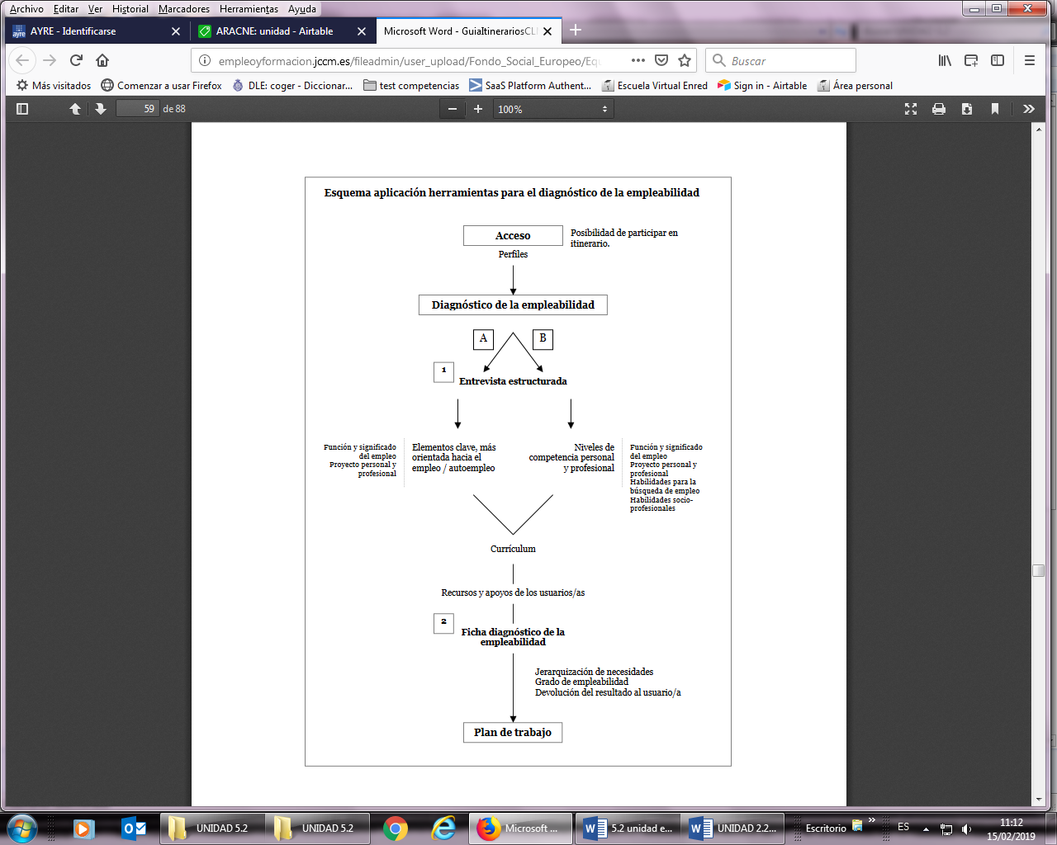
Fuente: guía para la aplicación del itinerario integrado y personalizado de inserción sociolaboral. Redinserción sociolaboral Castilla la Mancha, SPECAM, eQUAL

Te invitamos a que amplíes conocimientos leyendo los siguientes documentos:

- SERVICIO PÚBLICO DE EMPLEO GOBIERNO DEL PRINCIPADO DE ASTURIAS

Metodología formal de evaluación de la Empleabilidad de los demandantes.
Sesiones individuales.

ftp://ftp.asturias.es/sepepa/PAPE/INDICADOR_6026.pdf

- CONSEJERÍA DE FAMILIA Y SERVICIOS SOCIALES COMUNIDAD DE MADRID. RENTA MÍNIMA DE INSERCIÓN
Procedimientos y protocolos: Primer diagnóstico de empleabilidad y propuestas de actuación.

http://www.madrid.org/cs/Satellite?blobcol=urldata&blobheader=application%2Fpdf&blobheadername1=Content-Disposition&blobheadervalue1=filename%3DEXPERIENCIAS+%5BModo+de+compatibilidad%5D.pdf&blobkey=id&blobtable=MungoBlobs&blobwhere=1271830284139&ssbinary=true

- INFORIENTA
INAEMORIENTA. GOBIERNO DE ARAGÓN
http://servicios.aragon.es/redo_docs/guias_ol/docs/cuestionario_empleabilidad.pdf
- El proyecto KeySTART2Work está dirigido principalmente a demandantes de empleo y profesionales que están cursando formación, tanto jóvenes como más adultos, interesados en sacar el máximo partido de sus competencias transversales y como resultado, mejorar su empleabilidad. El proyecto también está dirigido a profesionales de la formación, de la orientación profesional y el empleo tanto de los países en los que se desarrolla el proyecto (España, Austria, Bélgica, Grecia, Italia, Polonia) como del resto de Europa, que tengan interés en mejorar sus conocimientos y práctica profesional a través de nuevas herramientas y programas de formación.
http://www.keystart2work.eu/es/

“Cuestionario Sociométrico de la empleabilidad”. Consorcio Pactem Nord

